Temporalidades..
Tiempo…
Cronologías…
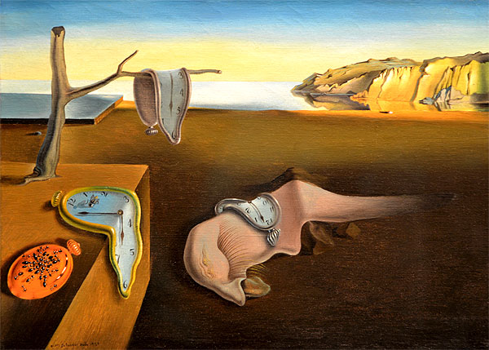

Estudiamos el tiempo para saber qué hora es, qué día es hoy, cuándo tenemos que celebrar los cumpleaños o para comprender por qué hay gente que no los quiere celebrar. Para poder decir qué pasaba en el mundo cuando yo nací, qué película hacían en los cines, qué canción se escuchaba, qué conflictos existían o quién mandaba, qué era noticia o cómo era mi ciudad. Para comprender los cambios y las continuidades en nuestro mundo, que es el mismo mundo de hace cien o mil años, pero muy diferente.

El tiempo es un concepto de gran complejidad y sólo lo podemos comprender desde una mirada amplia. El tiempo está presente en nuestra vida, una vida organizada alrededor del reloj, los horarios y el calendario. El tiempo está presente en nuestro lenguaje y nuestras actividades: esperamos, desesperamos, hacemos tiempo, perdemos, recortamos, alargamos el tiempo, damos o nos toman tiempo. El tiempo pasa rápido y lento, se acelera o, incluso, ¿se detiene? El tiempo es historia, la nuestra y la de todas las personas, es pasado colectivo, es interrelación de pasado, presente y futuro.

¿Cómo sabemos del tiempo? Sabemos que el tiempo pasa porque observamos los cambios en nuestro cuerpo o a nuestro alrededor. El tiempo es indisoluble con el espacio, tiempo y espacio no se pueden separar. Cada territorio, cada lugar acumula elementos que nos explican las transiciones y las rupturas, los conflictos de cada generación. Por eso, para comprender el tiempo histórico debemos tener en cuenta estas relaciones. Y lo mismo podemos decir acerca del espacio geográfico. El tiempo es muy importante para comprender la complejidad del territorio, para establecer las interrelaciones entre los diversos elementos de un paisaje. Para ubicar cada proceso histórico en el escenario preciso que tuvo o está teniendo lugar.

Cada época ha dado un significado diferente al tiempo, cada cultura vive la temporalidad desde la diversidad. No existe una única percepción del tiempo, sino una gran diversidad de experiencias y de representaciones. Una de las principales dificultades de adaptación de las personas a una nueva sociedad o a una nueva cultura es la manera como esta sociedad entiende el tiempo, es decir, su organización y su gestión, los protocolos de la espera, la secuencia de los hechos o de las acciones en la solución de los problemas. Ninguna otra cuestión ha fascinado tanto a la ciencia ficción como los viajes en el tiempo. La literatura y el cine se han planteado todo tipo de preguntas sobre este tema: ¿qué haríamos si pudiéramos viajar al pasado?, ¿podríamos cambiar la historia?.

¿De qué modos la humanidad mide y representa el tiempo? Cosmovisiones
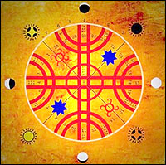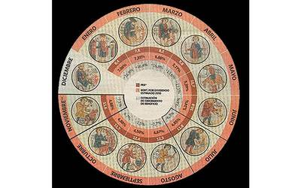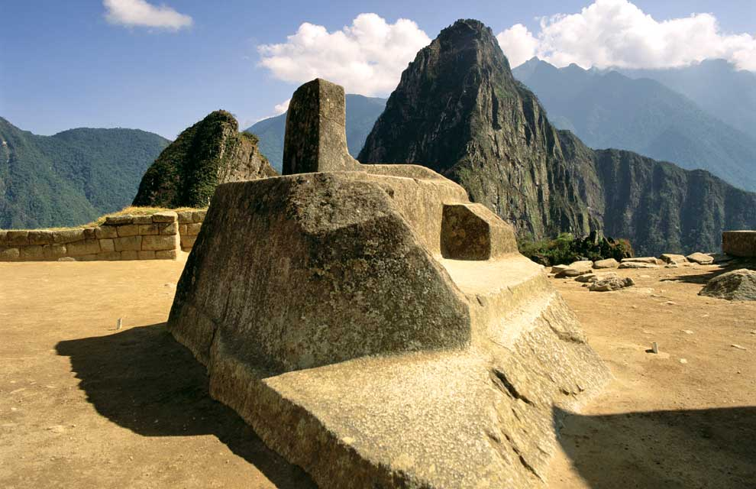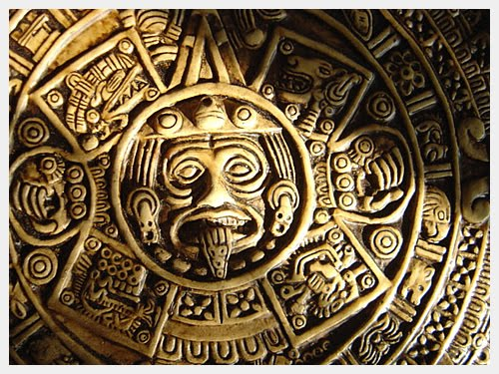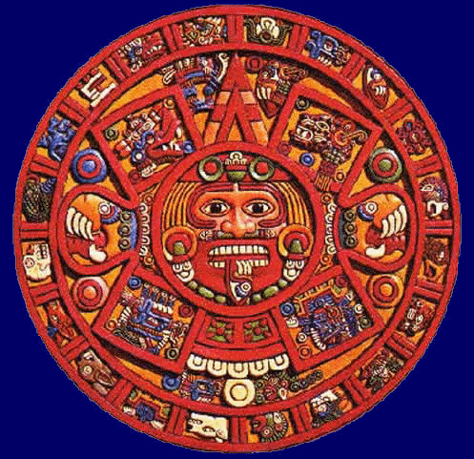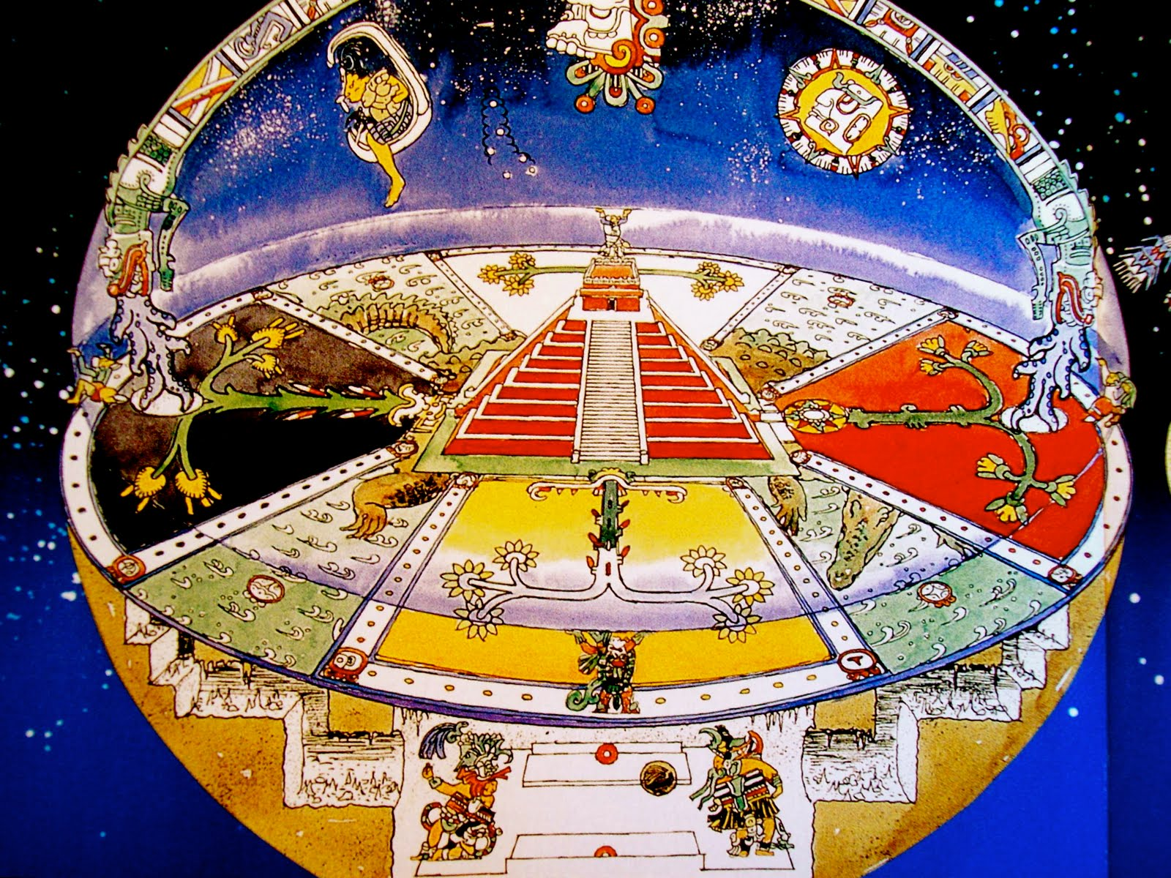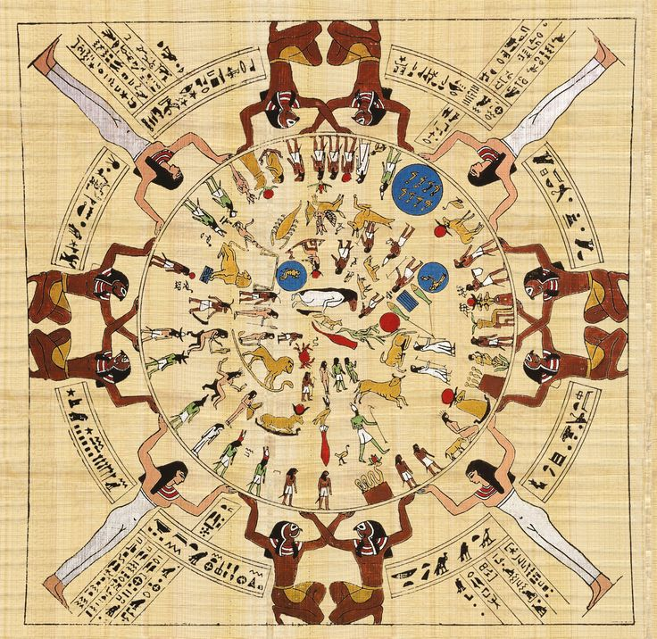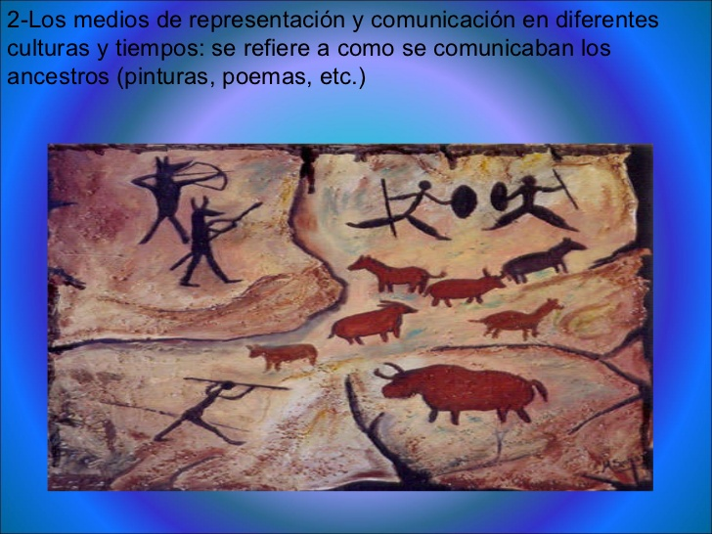
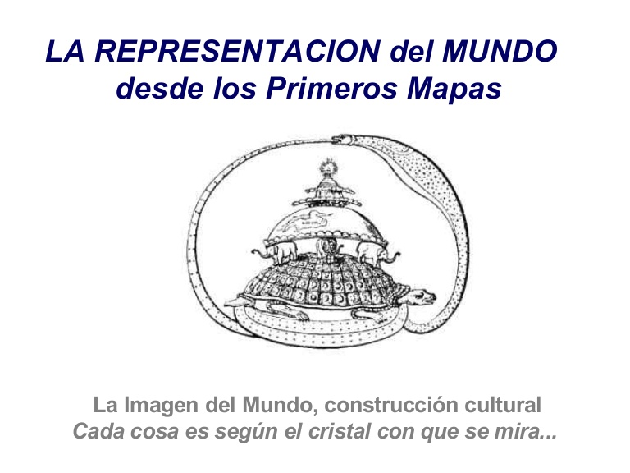

Tiempo, poesías y reflexiones

“Quien pretende hacerse una idea corriente del tiempo histórico ha de prestar atención a las arrugas de un anciano o a las cicatrices en las que está presente un destino de la vida pasada.” (Koselleck, 1993)

“Espacio y tiempo son las dimensiones de nuestra existencia. Como bases de nuestra autoafirmación ellas tienen fuerza constitutiva y determinante para todos los aspectos de nuestra visión del mundo. Su presentación imparcial y objetiva es, por ende, la clave de nuestra visión científica del mundo” (El Eurocentrismo comienza en los mapas” Arno Peters).

“Entonces ocurrió lo que no puedo olvidar ni comunicar. Ocurrió la unión con la divinidad, con el universo (no sé si estas palabras difieren). El éxtasis no repite sus símbolos: hay quien ha visto a Dios en un resplandor, hay quien lo ha percibido en una espada o en los círculos de una rosa. Yo vi una Rueda altísima, que no estaba delante de mis ojos, ni detrás, ni a los lados, sino en todas partes, a un tiempo. Esa Rueda estaba hecha de agua, pero también de fuego, y era (aunque se veía el borde) infinita. Entretejidas, la formaban todas las cosas que serán, que son y que fueron, y yo era una de las hebras de esa trama total, y Pedro de Alvarado, que me dio tormento, era otra. Ahí estaban las causas y los efectos, y me bastaba ver esa Rueda para entenderlo todo, sin fin. ¡Oh dicha de entender, mayor que la de imaginar o la de sentir! Vi el universo y vi los íntimos designios del universo. Vi los orígenes que narra el Libro del Común. Vi las montañas que surgieron del agua, vi los primeros hombres de palo, vi las tinajas que se volvieron contra los hombres, vi los perros que les destrozaron las caras. Vi el dios sin cara que hay detrás de los dioses. Vi infinitos procesos que formaban una sola felicidad, y, entendiéndolo todo, alcancé también a entender la escritura del tigre.” (Jorge Luis Borges: LA ESCRITURA DE DIOS (El Aleph)

La partícula cósmica que navega en mi sangre
Es un mundo infinito de fuerzas siderales.
Vino a mí tras un largo camino de milenios
Cuando, tal vez, fui arena para los pies del aire.

Luego fui la madera. raíz desesperada.
Hundida en el silencio de un desierto sin agua.
Después fui caracol quién sabe dónde.
Y los mares me dieron su primera palabra.

Después la forma humana desplegó sobre el mundo
La universal bandera del músculo y la lágrima.
Y creció la blasfemia sobre la vieja tierra.
Y el azafrán, y el tilo, la copla y la plegaria.

Entonces vine a américa para nacer en hombre.
Y en mí junté la pampa, la selva y la montaña.
Si un abuelo llanero galopó hasta mi cuna,
Otro me dijo historias en su flauta de caña.

Yo no estudio las cosas ni pretendo entenderlas.
Las reconozco, es cierto, pues antes viví en ellas.
Converso con las hojas en medio de los montes
Y me dan sus mensajes las raíces secretas.

Y así voy por el mundo, sin edad ni destino.
Al amparo de un cosmos que camina conmigo.
Amo la luz, y el río, y el silencio, y la estrella.
Y florezco en guitarras porque fui la madera.

(Tiempo Del Hombre, Atahualpa Yupanqui)

Actividades

- Si te digo tiempo: qué palabras o ideas vienen a su mente?
- Realiza una lista de cada una y luego arma un glosario con su significado.
- Cómo te estás relacionándote con tu tiempo en esta cuarentena?
- Puedes armar una cronología desde que inició el aislamiento?
- Y una cronología desde el momento de tu nacimiento?
Lo importante es que se vean reflejadas las cuestiones de mayor importancia para ti.
- Ahora quiero que te tomes dos minutos a reflexionar en las siguientes preguntas, por favor, no te saltees este paso porque es muuuy importante, tal vez el más importante del práctico. No es necesario que las contestes por escrito, pero si quieres hacerlo, sería muy bueno para ti y para mí. Aunque puedan resultar disparatadas las respuestas o las preguntas qué te surjan es sumamente necesario que las reflexiones a cada una por un buen momento, acá van:
¿Existe el tiempo? ¿Es independiente del sujeto? ¿Existe una sola especie de tiempo? ¿Es circular o lineal? ¿El tiempo es reversible? ¿Homogéneo? ¿Universal? ¿Es absoluto? ¿Por qué necesitamos dividirlo? ¿Es el tiempo infinito? ¿Son compatibles el tiempo sagrado y el tiempo profano? El más allá, ¿es tiempo o es espacio? ¿Es posible detener el tiempo? ¿Un dios omnipotente podría cambiar el pasado? ¿Somos libres de decidir el futuro? ¿Es el tiempo un recurso inagotable?
- La primer imagen de este trabajo es una pintura de Salvador Dalí. ¿La conocias ya? ¿Qué crees que intentó representar allí? Escríbelo y luego rastrea el título de esta obra. ¿Crees que su obra tenga alguna relación con el contexto histórico en el que vivió?, ¿por qué?.
- Observa cuidadosamente las imágenes bajo el título Representaciones y mediciones del tiempo. E indica:
- qué tienen en común? Sabes a qué culturas pertenecen? ¿Alguno te parece más entendible?
- Elige una o dos e investigala más en profundidad. ¿Por qué piensas que esa sociedad ha representado o medido el tiempo de ése modo? Cómo se relaciona eso con sus creencias, actividades productivas, etc? Todas las personas en esa sociedad tenían/tienen acceso a la medición del tiempo? ¿Este conocimiento estaba ligado al ejercicio del poder?
- Las últimas dos imágenes ¿son calendarios? ¿Qué quieren expresarnos?
- Luego de leer las frases y poesías acerca del tiempo, elabora un breve texto o poema acerca de lo que te generaron estas distintas reflexiones. Puedes grabarlo en un audio (podcast) o incluso armar un mini video con imágenes, pero donde pongas en palabras lo reflexionado.

Bien, hasta aquí llegamos, por ahora. Cualquier duda puedes consultarnos. Recuerda que la fecha de entrega será hasta el viernes 5 de junio a las 23: 59 hs , a la dirección de mail del Profe que corresponda. (Seremos flexibles en este sentido, pero no te “duermas”, no quieres acumular demasiadas tareas).
Hasta pronto! Tus profes de Historia!

La cosmovisión es la visión del mundo en cuanto a la realidad que crea una sociedad en una determinada época o bajo una determinada cultura.
Listado de palabras junto con su significado
Datación de un hecho y ordenación en el tiempo en función de la fecha en que se produce.

